Node.js 가 뭔가?

Node.js는 Chrome V8 javascript 엔진으로 빌드된 JavaSript 런타임이다.

여기서 런타임이란 프로그래밍 언어가 구동되는 환경을 말한다. Javascript의 런타임은 web Browser와 node.js로 구성되어 있다.

Node.js는 비동기 이벤트 기반(event-driven : 이벤트 호출에 따라 동작한다는 뜻), Non-Blocking I/O 모델을 사용해 가볍고 효율적이다. 때문에 비동기식 프로그래밍이 가능해서 I/O 부하가 심한 대규모 서비스를 개발하기 적합하다.

정리: Node.js는 백엔드 또는 웹 서버가 아니라 자바스크립트 실행 환경이다.

|  |
| --- |
| __dirname 은 현재 실행중인 폴더 경로  __filename은 현재 실행중인 파일 경로 |

Node.js의 패키지 생태계인 NPM(Node Packaged Manager)은 세계에서 가장 큰 규모가 큰 오픈 소스 라이브러리 생태계이다. Npm은 website, CLI, registry 3가지 컴포넌트로 구성된다. 즉 npm은 node.js로 만들어진 모듈을 웹에서 받아서 설치하고 관리해주는 프로그램.

우리는 앱스토어나 구글 플레이스토어에 만든 앱 들을 등록할 수 있고, 앱을 설치해 이용할 수도 있다. 이와 비슷한 개념으로 npm에는 Node.js 를 이용하는 각종 코드 패키지(오픈소스)들이 모여있고, 우리는 그 패키지를 다운받아 사용할 수 있다.

Package.json이란?

Package.json은 프로젝트 정보와 의존성(dependencies)을 관리하는 문서이고, 확장자인 json포맷으로 작성해야 한다. 이미 작성된 package.json문서는 우리가 어떤 패키지(오픈소스)를 사용하는지, 어떤 버전을 사용하는지 등을 기록함으로써 어느 곳에서도 동일한 개발 환경을 구축할 있게 해준다.

Nodemon이란?

Nodemon은 Node.js에 기반한 웹 애플리케이션을 개발할 때, 파일에 변경사항이 발생했을 때, 저절로 애플리케이션이 재실행되도록 도와주는 패키지이다. Nodemon을 설치하면, 코드를 수정하고 저장 버튼을 눌렀을 때, 애플리케이션이 저절로 실행되게 할 수 있다.

Express란?

Express ‘Node.js를 위한 빠르고 개방적인 간결한 웹 프레임 워크’이다.   
즉, express란 nodejs를 사용하여 쉽게 서버를 구성할 수 있게 만든 클래스와 라이브러리의 집합체 라고 보면 된다. 미들웨어 패키지임.

|  |
| --- |
| HTTP 요청에 대하여 라우팅 및 미들웨어 기능을 제공하는 웹 프레임워크[1]  라우팅(routing)은 기본적으로 어플리케이션 서버에서 경로를 제어하는 목적 - 목적지까지 갈 수 있는 여러 경로 중 한 가지 경로를 설정해 주는 과정.  미들웨어(middleware)는 중간에 껴넣는다는 의미로 부가적인 기능이나 처리를 제공하는 목적 |

|  |
| --- |
| **기본적인 라우팅 & 핸들러**  라우팅(Routing)이란 URL(URI) 요청에 따라 어플리케이션이 응답하는 방법을 결정 |
| **라우팅 URL 패스는 기본적으로 문자열 뿐만 아니라 문자열 패턴 혹은 정규식으로 표현이 가능하다.** |
|  |

Pug란?

Express에서 html 작업을 간소화 시켜주는 도구

기존 html과 다르게 코드가 매우 간결하고, block 영역을 지정해 내용을 모듈화 시킬 수 있다. 또한 탭영역으로 부모-자식 관계를 설정함으로 가독성이 기존 html과 다르게 뛰어나다.

HTTP 와 websoket의 차이점

* **HTTP 통신**

Client의 요청이 있을때만, 서버가 응답해서 정보를 전송하고, 곧바로 연결을 끊는 방식 즉, Client가 요청을 보내고 server가 응답하는 단방향통신(연결상태유지 x : stateless)

실시간이 아니라 필요한 경우에만 server로 접근하는 콘텐츠 위주의 데이터를 사용할 때 용이 예를 들어 블로그에 들어오는 상황. 웹 브라우저(Client)가 웹 서버로 글에 대한 내용을 보내달라고 요청을 해서, 서버가 전달해주고, 바로 연결 종료하는 http 통신방식

* **Socket 통신**

Client와 Server가 특정 port을 통해 연결을 성립하고 있어서, 실시간으로 양방향 통신을 하는 방식. Client가 server한테만 요청을 보내는 http와 달리 server역시 client한테 요청을 보낼 수 있는 양방향통신 (연결 상태 유지 : stateful)

계속 연결을 유지하는 연결 지향형 통신이라 실시간 통신이 필요한 경우에 사용, 예를 들어 실시간 스트리밍 중계나, 실시간 채팅, Client가 서버한테 동영상을 요청하고, 동영상이 종료되는 순간까지 통신을 해야하기 때문에 소켓 통신 방식

* **웹소켓방식**

웹에서 사용하는 soket방식으로 프로토콜은 ws(websocket), wss(websocket secure)사용.  
포트는 HTTP(80), HTTPS(433)과 동일한 포트 사용

클라이언트와 서버가 지속적으로 TCP라인을 통해 지속적으로 연결된 양방향 통신

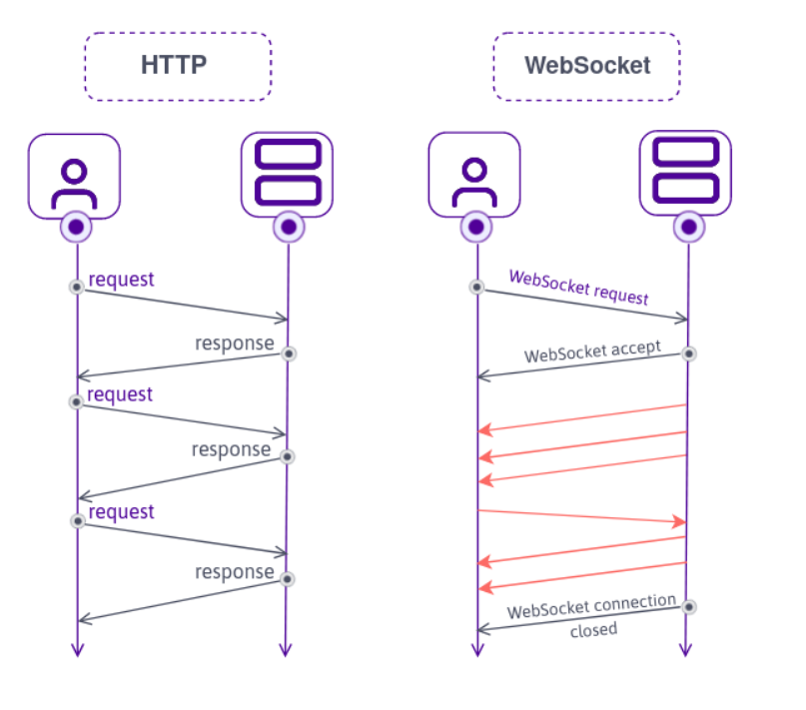

**Framework Socket.IO**

브라우저와 서버 간의 실시간, 양방향, 그리고 이벤트 기반 통신을 해주는 라이브러리이다. Socket통신을 위한 모듈이며, 브라우저에서 제공하는 Websocket을 사용하지만 이와 완전히 분리되어 보면 된다.

**WebRTC**

WebRtc(web Rea-Time Communication)은 웹 어플리케이션과 사이트가 중간자 없이 브라우저 간에 오디오나 영상 미디어를 포착하고 마음대로 스트림 할 뿐 아니라, 임의의 데이터도 교환할 수 있도록 하는 기술이다. 한마디로 요약하자면 드라이버나 플러그인 설치 없이 웹 브라우저 간 P2P연결을 통해 데이터를 교환을 가능하게 하는 기술이다. 서버와 같은 중간자를 거치지 않고 브라우저 간을 P2P로 연결하는 기술로, 실시간 스트리밍, 파일 공유, 스크린 공유 등이 WebRTC를 기반으로 하고 있다. P2P 연결은 중개 서버를 거치지 않기 때문에 빠른 속도가 보장되며, HTTPS가 강제되기 때문에 중간자 공격에 대한 보안이 보장된다.

그럼 브라우저는 어떻게 다른 브라우저를 찾을 수 있는가? 간단하게 말하면, 서버는 그 브라우저의 configuration만 찾아주는 역할을 하게 된다.

프로젝트 관련 사항 정리

App.js 가 front역할을 하고,

Server.js가 백엔드 역할을 하고 있는거임.

|  |
| --- |
| Javascript 메소드, 내장함수, 문법 정리  **preventDefault 란?**  a 태그나 submit 태그는 누르게 되면 href 를 통해 이동하거나, 창이 새로고침하여 실행된다. preventDefault 는 이러한 동작을 막아줄 수 있다.  주로 사용되는 경우는  1. a 태그를 눌렀을때도 href 링크로 이동하지 않게 할 경우  2. form 안에 submit 역할을 하는 버튼을 눌렀어도 새로 실행하지 않게 하고싶을 경우 (submit)는 작동된다.  **비동기 처리 와 콜백 함수**  **Promise란?**  프로미스는 자바 스크립트 비동기 처리에 사용되는 객체이다. 여기서 자바스크립트의 비동기 처리란 특정 코드의 실행이 완료될 때까지 기다리지 않고 다음 코드를 먼저 수행하는 자바스크립트의 특성을 의미한다.  <https://joshua1988.github.io/web-development/javascript/promise-for-beginners/>  **조건문을 삼항 연산자로 쉽게 작성** |

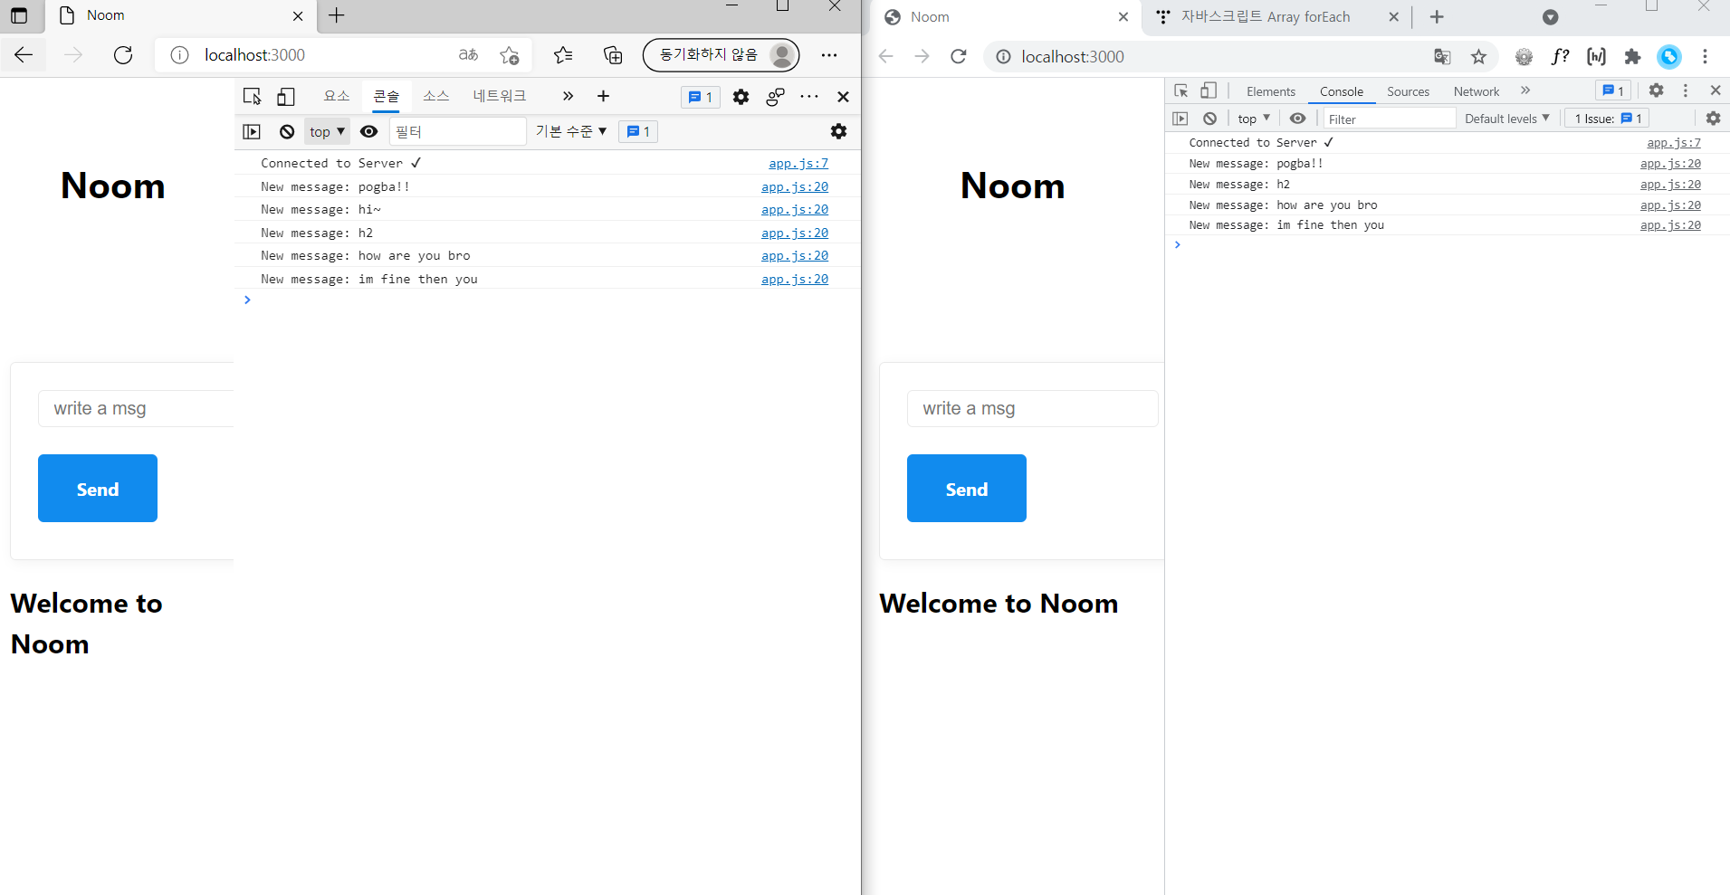

Wow..

1. https://stylishc.tistory.com/120